【实验名称】：网络相关进程与服务实验

学生姓名：陈嘉瑞 合作学生：无
实验地点：济事楼330网络实验室 实验时间：2023年9月11日

【实验目的】
1.能够用自己的语言简单解释进程和网络进程含义；
2.掌握任务管理器的启动和使用；
3.掌握显示有关服务的方式，如图形界面和命令的方式；
3.以图形界面和命令方式启动和停止有关进程；

【实验原理】
计算机程序是指用计算机语言开发的代码文件，一般需要编译成可执行代码。程序以文件方式存储在操作系统的文件系统中。而进程指程序装载到内存中进行运行的代码段。
现代操作系统可以对进程实施管理，包含进程创建、进程运行、进程终止等。
(1)进程创建。程序一旦运行就成为进程，每个进程都分配一个唯一的进程编号pid，但其进程编号并不固定。
(2)进程运行。现代操作系统允许同时运行多个进程，每个进程运行时需要使用多种计算机部件资源，其中CPU资源必不可少。当CPU核数量小于并发进程数量时，操作系统会对CPU实施共享，将CPU运行时间划分成多个时间片，分配给各个进程提供运行，使所有进程都能同时运行，进程的并发运行并不是真正意义上的并发。
(3)进程终止。一般通过程序提供的退出按钮终止进程，也可以通过进程管理命令或软件结束进程。
【实验设备】
个人笔记本电脑（Windows 10 操作系统）
【实验步骤及现象】
一、学习打开任务管理器的多种方法并观察各系统服务
首先通过图形化方式打开任务管理器，按下ctrl+alt+delete，点击任务管理器。
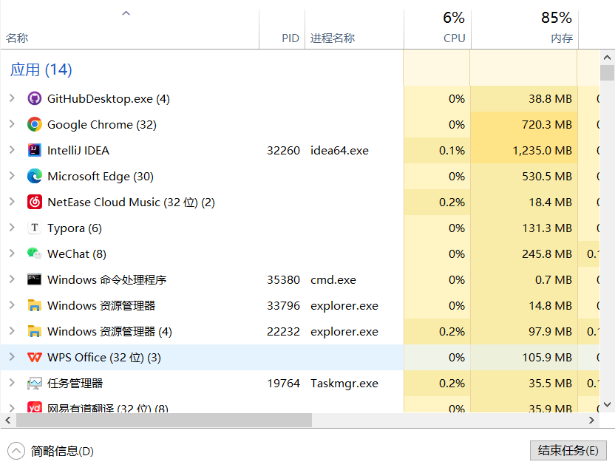
在这里我们可以查看各个进程的运行信息，以及进程的pid。
右击屏幕底部任务栏，点击任务管理器也可以打开：
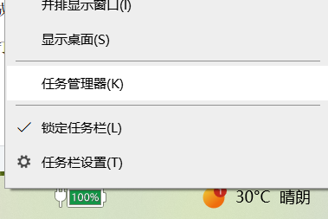
关闭任务管理器界面，下面通过命令行方式打开，首先按下win+R，输入cmd，键入taskmgr

回车后可以看到，通过这种方式也成功唤起了任务管理器。

- 通过图形化或命令行方式打开及关闭进程
打开记事本：cmd下键入notepad

打开写字板：cmd下键入write

打开画图：cmd下键入mspaint
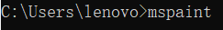
打开计算器：cmd下键入calc

在任务管理器中可以通过右击目标进程，点击结束任务方式来关闭进程：
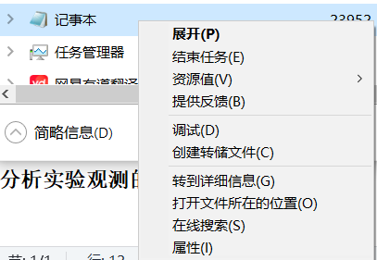
我们也可以通过cmd窗口来杀死进程，首先键入tasklist命令查询目前所有进程的进程名及pid：
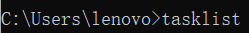
也可以用tasklist | findstr "进程名"命令查找指定进程，这里以记事本进程为例：
然后查找目标进程的pid，这里为23952；
然后按pid杀死进程：
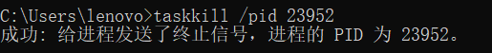
【分析讨论】
- 进程与网络进程的含义
进程是计算机中正在运行的程序的实例。它是操作系统分配的资源的基本单位，包括内存空间、CPU 时间、文件句柄等。每个进程都有自己的内存空间，可以包含代码、数据和堆栈等信息。多个进程之间是相互隔离的，它们不能直接访问对方的内存。操作系统负责管理进程的创建、调度、销毁等操作，以确保它们可以协同工作而不干扰彼此。进程可以独立运行，执行不同的任务，例如，一个计算器应用程序和一个文本编辑器可以作为不同的进程运行。
网络进程通常指的是在网络中运行的分布式计算应用程序的组成部分，这些应用程序可能由多个计算机协同工作。网络进程可以在不同的计算机上运行，它们通过网络协议进行通信和协同工作。这些网络进程可以执行各种任务，包括数据传输、计算、存储、处理请求等，通常是为了提供分布式应用程序或服务的功能。例如，一个Web服务器可能会将HTTP请求传递给多个不同的网络进程来处理，每个网络进程负责处理一个请求并生成响应。
- 任务管理器的启动和使用及通过图形或命令方式对进程操作
在本实验中，掌握了通过ctrl+alt+delete、通过右击任务栏、通过taskmgr命令打开任务管理器的方式，掌握了在任务管理器中查看进程pid、名称等信息以及结束进程的方式。我们可以在任务管理器中查看所有进程及服务，也可以在cmd窗口输入tasklist扫描出所有当前服务。在本实验中还掌握了在任务管理器中启动和停止进程，以及在cmd窗口下通过Taskkill方式杀死进程的方式。

